Методические рекомендации по подготовке и оформлению презентаций Microsoft Power Point

- Введение
1.1. Мультимедийные презентации используются для того, чтобы выступающий смог на большом экране или мониторе наглядно продемонстрировать дополнительные материалы к своему сообщению: фотографии, видеозапись химических и физических опытов, R-снимки, графики температурных кривых и др. Эти материалы могут также быть подкреплены соответствующими звукозаписями.
1.2. Выполнение презентаций позволяет логически выстроить материал, систематизировать его, представить к защите, приобрести опыт выступления перед аудиторией, формирует коммуникативные компетенции обучающихся.
1.3. Для оптимального отбора содержания материала работы в презентации необходимо выделить ключевые понятия, теории, проблемы, которые раскрываются в презентации в виде схем, диаграмм, таблиц, с указанием авторов. На каждом слайде определяется заголовок по содержанию материала.
- Общие требования к презентации
2.1. Презентация не должна быть меньше 10 слайдов. Объем материала, представленного в одном слайде должен отражать в основном заголовок слайда.
2.2. Первый лист – это титульный лист.
2.3. Следующим слайдом должно быть содержание, где представлены основные этапы (моменты) презентации.
2.4. Алгоритм выстраивания презентации соответствует логической структуре работы и отражает последовательность ее этапов.
2.5. Последний слайд – Спасибо за внимание!
- Требования к оформлению презентаций (Таблица 1)
3.1. Для оформления слайдов презентации рекомендуется использовать простые шаблоны без анимации, соблюдать единый стиль оформления всех слайдов. Не рекомендуется на одном слайде использовать более 3 цветов: один для фона, один для заголовков, один для текста. Смена слайдов устанавливается по щелчку.
3.2. Шрифт, выбираемый для презентации должен обеспечивать читаемость на экране и быть в пределах размеров - 18-72 пт, что обеспечивает презентабельность представленной информации. Шрифт на слайдах презентации должен соответствовать выбранному шаблону оформления. Не следует использовать разные шрифты в одной презентации. При копировании текста из программы Word на слайд он должен быть вставлен в текстовые рамки на слайде.
3.3. В презентации материал целесообразнее представлять в виде таблиц, моделей, программ.
Таблица 1
Оформление слайдов
Стиль | - Соблюдайте единый стиль оформления  - Избегайте стилей, которые будут отвлекать от самой презентации.  - Вспомогательная информация (управляющие кнопки) не должны преобладать над основной информацией (текстом, иллюстрациями).
Фон | Для фона предпочтительны холодные тона (синий, зеленый)
Использование цвета | - На одном слайде рекомендуется использовать не более трех цветов: один для фона, один для заголовка, один для текста.  - Для фона и текста используйте контрастные цвета.
Анимационные эффекты | - Используйте возможности компьютерной анимации для представления информации на слайде.  - Не стоит злоупотреблять различными анимационными эффектами, они не должны отвлекать внимание от содержания информации на слайде.
Представление информации:
Содержание информации | - Используйте короткие слова и предложения.  - Минимизируйте количество предлогов, наречий, прилагательных.  - Заголовки должны привлекать внимание аудитории.
Расположение информации на странице | - Предпочтительно горизонтальное расположение информации.  - Наиболее важная информация должна располагаться в центре экрана.  - Если на слайде располагается картинка, надпись должна располагаться под ней.
Шрифты | - Для заголовков – не менее 24.  - Для информации не менее 18.  - Шрифты без засечек легче читать с большого расстояния.  - Нельзя смешивать разные типы шрифтов в одной презентации.  - Для выделения информации следует использовать жирный шрифт, курсив или подчеркивание.  - Нельзя злоупотреблять прописными буквами (они читаются хуже строчных).
Способы выделения информации | Следует использовать:  - рамки; границы, заливку;  - штриховку, стрелки;  - рисунки, диаграммы, схемы для иллюстрации наиболее важных фактов.
Объем информации | - Не стоит заполнять один слайд слишком большим объемом информации: люди могут единовременно запомнить не более трех фактов, выводов, определений.  - Наибольшая эффективность достигается тогда, когда ключевые пункты отображаются по одному на каждом отдельном слайде.
Виды слайдов | Для обеспечения разнообразия следует использовать разные виды слайдов:  - с текстом;  - с таблицами;  - с диаграммами.

- Создание презентаций
4.1. Создание презентаций в PowerPoint начинается с традиционного запуска программы. С помощью функции «Создать слайд», расположенной в правом верхнем углу панели навигации, выбирается макет слайда. Выбранный макет можно применить не только для всей презентации, но и подобрать для каждого слайда в отдельности.
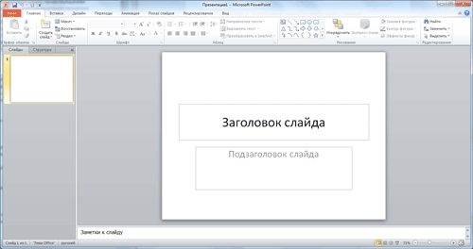
4.2. Для новых презентаций PowerPoint по умолчанию использует шаблон презентации. Чтобы создать новую презентацию на основе шаблона PowerPoint, надо нажать кнопку Office и в открывшемся меню выбрать команду «Создать».
В появившемся окне в группе «Шаблоны» выберите команду «Пустые и последние» и дважды щёлкните по кнопке «Новая презентация».
.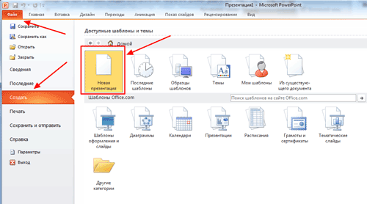
Шаблоны для PowerPoint выбрать с помощью команды «Установленные шаблоны», где найдёте шаблоны: «Классический фотоальбом», «Современный фотоальбом», «Рекламный буклет», «Викторина», «Широкоэкранная презентация».
4.3. Чтобы придать презентации PowerPoint желаемый внешний вид, по вкладке «Дизайн» надо перейти в группу «Темы» и щёлкнуть по нужной теме документа.
Чтобы изменить внешний вид слайдов, на вкладке «Слайды» выберите нужные слайды, щёлкните правой кнопкой мыши по теме, которую нужно применить к этим слайдам, в контекстном меню выберите команду «Применить к выделенным слайдам».
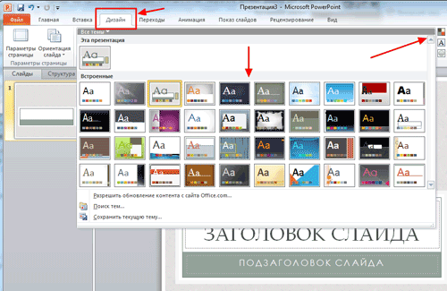
Темы для PowerPoint, собранные в программе, универсальны для всех видов презентаций. С помощью кнопок «Цвета», «Эффекты» и «Стили фона» можно добиться изменения цветового решения выбранной темы. Темы для презентации Microsoft PowerPoint можно создать и самостоятельно, используя собственные рисунки и фотографии.
4.4. Презентация Microsoft Office PowerPoint позволяет выбирать и изменять тип, размер и цвет шрифта. Работа с текстом презентации строится на тех же принципах, что и работа в Microsoft Office Word.
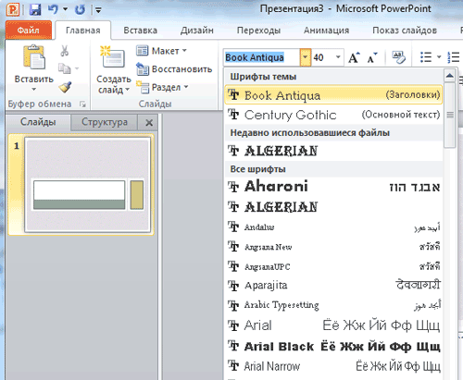
Чтобы написать текст, надо поставить курсор в поле «Заголовок слайда» или «Текст слайда», затем на вкладке «Главная» перейти в группу «Шрифт», где выбрать шрифт, его размер и цвет.
Для разных видов объектов рекомендуются разные размеры шрифта:
- Заголовок слайда лучше писать размером шрифта - 22-28.
- Подзаголовок и подписи данных в диаграммах - 20-24.
- Текст, подписи и заголовки осей в диаграммах, информацию в таблицах – 18-22.
- Для выделения заголовка, ключевых слов используйте полужирный или подчёркнутый шрифт.
- Для оформления второстепенной информации и комментариев – курсив.
Используйте шрифт одного названия на всех слайдах презентации.
Для хорошей читаемости презентации с любого расстояния в зале текст лучше набирать понятным шрифтом. Это могут быть шрифты Arial, Bookman Old Style, Calibri, Tahoma, Times New Roman, Verdana.
Не выносите на слайд излишне много текстового материала. Из-за этого восприятие слушателей перегружается, нарушая концентрацию внимания.
4.5. Для придания презентации PowerPoint наглядности на некоторых слайдах можно разместить различные схемы, графики, фотографии, рисунки, коллажи. Для этого по вкладке «Вставка» необходимо перейти в группу «Иллюстрации», щёлкнув по выбранной группе иллюстраций. Фотографию или рисунок можно разместить в презентации, используя команды «Копировать» и «Вставить».
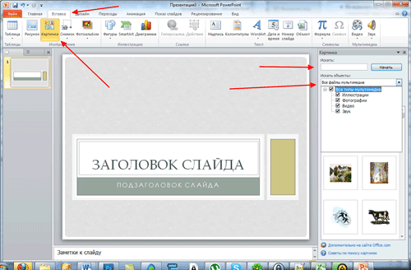
4.6. Презентация Microsoft Office PowerPoint имеет более выигрышный вид, если в ней используется звуковое сопровождение. По вкладке «Вставка» перейдите в группу «Клипы мультимедиа» и выберите функцию «Звук». В списке команд, который появится, щёлкните «Звук из файла». В появившемся диалоговом окне укажите папку, из которой будет вставляться музыка, и тип звукового файла. Установите способ воспроизведения звука: автоматически или по щелчку. В появившейся вкладке «Работа со звуком» найдите группу «Параметры звука» и установите желаемые команды.
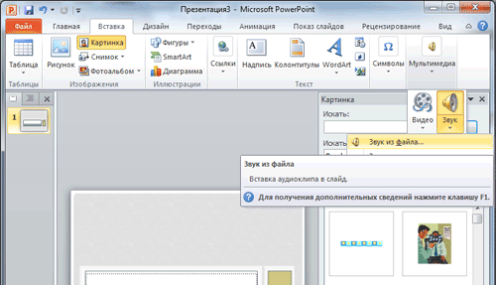
4.7. Презентацию PowerPoint можно значительно разнообразить, используя эффекты анимации, которые можно добавить к любому объекту на слайде. По вкладке «Анимация» перейдите в группу «Анимация» и откройте область задач «Настройка анимации». Щёлкните по тексту или объекту, которому нужно придать анимацию. В области задач «Настройка анимации» нажмите кнопку «Добавить эффект», а затем выполните одно или несколько действий по использованию эффектов. Эффекты появятся в списке «Настройка анимации» в порядке их добавления. В поле «Изменение эффекта» можно установить начало анимации, её направление и скорость.
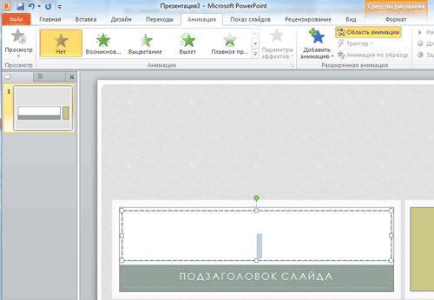
Переходы между слайдами делают презентацию PowerPoint более эффектной.
Чтобы добавить одинаковые переходы между слайдами презентации, на вкладке «Анимация» щелкните по эскизу слайда и в группе «Переход к следующему слайду» выберите эффект смены слайдов.
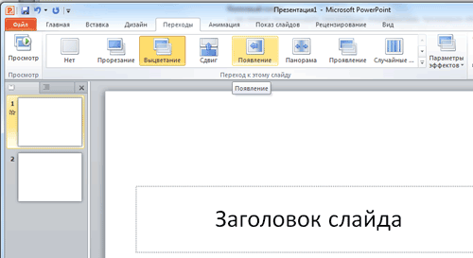
Чтобы установить скорость смены слайдов, в группе «Переход к следующему слайду» раскройте кнопку «Скорость перехода», а затем выберите нужную скорость. В группе «Смена слайда» укажите порядок смены: по щелчку или автоматически. К смене слайдов можно добавить и звук. Для этого на вкладке «Анимация» в группе «Переход к следующему слайду» раскройте кнопку «Звук перехода» и, чтобы добавить звук из списка, выберите нужный звук. Чтобы добавить звук, которого нет в списке, выберите команду «Другой звук». В открывшемся окне выберите звуковой файл, который нужно добавить, а затем нажмите кнопку ОК.
4.8. Чтобы просмотреть получившуюся презентацию, в правом нижнем углу нажмите кнопку «Показ слайдов». Если какой-то слайд требует корректировки, вернуться к слайдам можно, нажав кнопку клавиатуры «Esc».

